國立中正大學之友會入會申請書
111年9月28日修正
編號：
*個人姓名 |  |  |  |  |  | 填表日期 |  |  | 民國 / /
*服務單位 |  |  |  |  |  | *推薦人
*職 稱 |  |  |  |  |  | *手 機
*聯絡市話 |  |  |  |  |  | *Line ID
*出生年月日 | 民國 年 月 日 |  |  |  |  | E-Mail
*身分證字號 |  |  |  |  |  | *收據抬頭
*車牌號碼 |  |  |  | *通訊地址
*□我已經詳閱並且同意背面「個人資料提供同意書」
113年度  繳費方式 | □現金捐款 □支票捐款  □電匯 戶名：國立中正大學之友會呂淑梅  局號：0051346  帳號：0034609  開立銀行：中正大學郵局700
會費 | 13,000元整
捐贈校方 | 10,000元整(可開立可扣抵稅額收據) 致贈校方通行證一張
照  片  二  吋  一  張 | 照片浮貼處 |  |  |  | 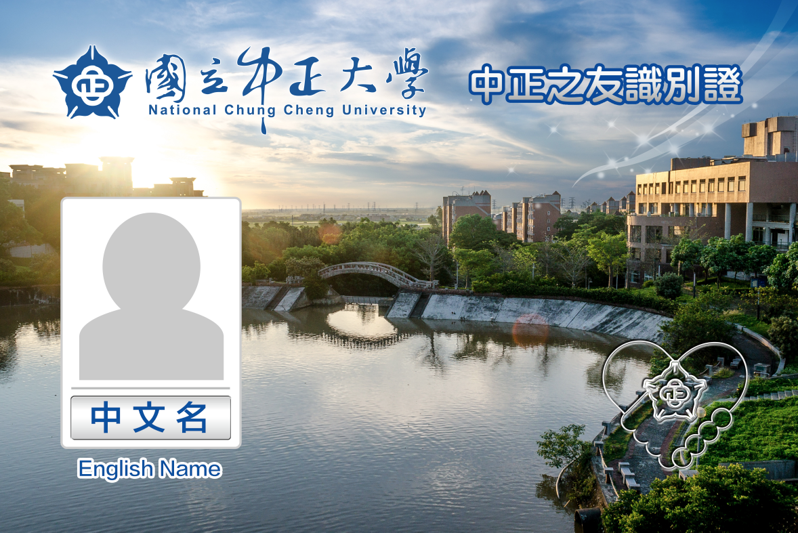  製作中正之友識別證樣本
中正大學之友會審核用印
財務長 |  | 秘書長 |  |  |  |  | 常務監事 |  |  | 會 長
校方審核用印
執行秘書 |  |  | 行政秘書 |  |  |  |  | 秘書室媒體暨公關中心主任
《後續—個人資料提供同意書》
個人資料提供同意書
本同意書說明國立中正大學之友會（以下簡稱本會）將如何處理本表單所蒐集到的個人資料。
當您勾選「我同意」並簽署本同意書時，表示您已閱讀、瞭解並同意接受本同意書之所有內容及其後修改變更規定。若您未滿二十歲，應於您的法定代理人閱讀、瞭解並同意本同意書之所有內容及其後修改變更規定後，方得使用本服務，但若您已接受本服務，視為您已取得法定代理人之同意，並遵守以下所有規範。
- 基本資料之蒐集、更新及保管
- 本會蒐集您的個人資料在中華民國「個人資料保護法」與相關法令之規範下，依據國立中正大學
【隱私權 政策聲明】，蒐集、處理及利用您的個人資料。
- 請於申請時提供您本人正確、最新及完整的個人資料。
- 本會因執行業務所蒐集您的個人資料。
- 若您的個人資料有任何異動，請主動向本會申請更正，使其保持正確、最新及完整。
- 若您提供錯誤、不實、過時或不完整或具誤導性的資料，您將損失相關權益。
- 您可依中華民國「個人資料保護法」，就您的個人資料行使以下權利：
- 請求查詢或閱覽。(2)製給複製本。(3) 請求補充或更正。(4) 請求停止蒐集、處理及利用。(5) 請求刪除。
但因本會執行職務或業務所必須者，本會得拒絕之。若您欲執行上述權利時，請參考國立中正大學【隱私權政策聲明】之個人資料保護聯絡窗口聯絡方式與本校連繫。但因您行使上述權利，而導致權益受損時，本會將不負相關賠償責任。
- 蒐集個人資料之目的
1. 本會為執行行政作業、人身保險、其他社會保險、客戶管理與服務、資（通）訊服務、資料庫管理、調查、統計與研究分析所必要之工作或經您同意之目的，需蒐集您的個人資料。
2. 本會以寄送書面、電子郵件、傳真、電話、簡訊或其他有助達成上述蒐集目的之合理正當方式利用您的個人資料，利用對象包括本會與達成上述個人資料蒐集目的間具正當合理關聯之委外單位及相關合作單位，以及經您同意或授權之利用對象，該委外第三方須依規定簽署保密切結書。
3. 當您的個人資料使用方式與當初本會蒐集的目的不同時，我們會在使用前先徵求您的書面同意，您可以拒絕向本會提供個人資料，但您可能因此喪失您的權益。
4. 本會利用您的個人資料期間為即日起至退出本會止，利用地區為台灣地區。
- 基本資料之保密
您的個人資料受到國立中正大學【隱私權政策聲明】之保護及規範。本會如違反「個人資料保護法」規定或因天災、事變或其他不可抗力所致者，致您的個人資料被竊取、洩漏、竄改、遭其他侵害者，本會將於查明後以電話、信函、電子郵件或網站公告等方法，擇適當方式通知您。
- 同意書之效力
- 當您勾選「我同意」並簽署本同意書時，即表示您已閱讀、瞭解並同意本同意書之所有內容，您如違反下列條款時，本會得隨時終止對您所提供之所有權益或服務。
- 本會保留隨時修改本同意書規範之權利，本會將於修改規範時，於本會網頁(站)公告修改之事實，不另作個別通知。如果您不同意修改的內容，請勿繼續接受本會服務，否則將視為您已同意並接受本同意書該等增訂或修改內容之拘束。
- 您自本同意書取得的任何建議或資訊，無論是書面或口頭形式，除非本同意書條款有明確規定，均不構成本同意條款以外之任何保證。
- 準據法與管轄法院
本同意書之解釋與適用，以及本同意書有關之爭議，均應依照中華民國法律予以處理，並以臺灣嘉義地方法院為管轄法院。

